# LAPORAN HASIL PRAKTIKUM

# ALGORITMA SISTEM DATA

# JOBSHEET 3



**IRFAN PANDU PRATAMA 244107020193**

# TI 1E

**PROGRAM STUDI TEKNIK INFORMATIKA JURUSAN TEKNOLOGI INFORMASI**

# POLITEKNIK NEGERI MALANG 2024

**PEMILIHAN**

1. Kode program Mahasiswa13

package Jobsheet3;

public class Mahasiswa13 {

    public String nim;

    public String nama;

    public String kelas;

    public float ipk;

}

Hasil kode program Mahasiswa13: 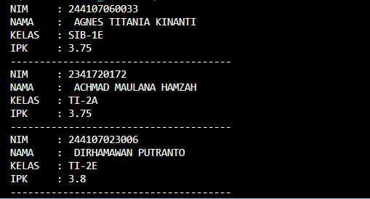

1. Kode program MahasiswaDemo13:

package Jobsheet3;

import java.util.Scanner;

public class MahasiswaDemo13 {

    public static void main(String[] args) {

        Scanner sc = new Scanner(System.in);

        Mahasiswa13[] arrayOfMahasiswa13 = new Mahasiswa13[3];

        String dummy;

        for (int i = 0; i < arrayOfMahasiswa13.length; i++) {

            arrayOfMahasiswa13[i] = new Mahasiswa13();

            System.out.println("Masukkan Data Mahasiswa ke-" + (i+1));

            System.out.print("NIM     : ");

            arrayOfMahasiswa13[i].nim = sc.nextLine();

            System.out.print("Nama    : ");

            arrayOfMahasiswa13[i].nama = sc.nextLine();

            System.out.print("Kelas   : ");

            arrayOfMahasiswa13[i].kelas = sc.nextLine();

            System.out.print("IPK     : ");

            dummy = sc.nextLine();

            arrayOfMahasiswa13[i].ipk = Float.parseFloat(dummy);

            System.out.println("------------------------");

        }

        for (int i = 0; i < 3; i++) {

            System.out.println("Data Mahasiswa ke-" + (i+1));

            System.out.println("NIM     : " + arrayOfMahasiswa13[i].nim);

            System.out.println("Nama    : " + arrayOfMahasiswa13[i].nama);

            System.out.println("Kelas   : " + arrayOfMahasiswa13[i].kelas);

            System.out.println("IPK     : " + arrayOfMahasiswa13[i].ipk);

            System.out.println("------------------------");

        }

        arrayOfMahasiswa13[0] = new Mahasiswa13();

        arrayOfMahasiswa13[0].nim = "244107060033";

        arrayOfMahasiswa13[0].nama = " AGNES TITANIA KINANTI";

        arrayOfMahasiswa13[0].kelas = "SIB-1E";

        arrayOfMahasiswa13[0].ipk = (float) 3.75;

        arrayOfMahasiswa13[1] = new Mahasiswa13();

        arrayOfMahasiswa13[1].nim = "2341720172";

        arrayOfMahasiswa13[1].nama = " ACHMAD MAULANA HAMZAH";

        arrayOfMahasiswa13[1].kelas = "TI-2A";

        arrayOfMahasiswa13[1].ipk = (float) 3.75;

        arrayOfMahasiswa13[2] = new Mahasiswa13();

        arrayOfMahasiswa13[2].nim = "244107023006";

        arrayOfMahasiswa13[2].nama = " DIRHAMAWAN PUTRANTO";

        arrayOfMahasiswa13[2].kelas = "TI-2E";

        arrayOfMahasiswa13[2].ipk = (float) 3.80;

        System.out.println("NIM     : " + arrayOfMahasiswa13[0].nim);

        System.out.println("NAMA    : " + arrayOfMahasiswa13[0].nama);

        System.out.println("KELAS   : " + arrayOfMahasiswa13[0].kelas);

        System.out.println("IPK     : " + arrayOfMahasiswa13[0].ipk);

        System.out.println("--------------------------------------");

        System.out.println("NIM     : " + arrayOfMahasiswa13[1].nim);

        System.out.println("NAMA    : " + arrayOfMahasiswa13[1].nama);

        System.out.println("KELAS   : " + arrayOfMahasiswa13[1].kelas);

        System.out.println("IPK     : " + arrayOfMahasiswa13[1].ipk);

        System.out.println("--------------------------------------");

        System.out.println("NIM     : " + arrayOfMahasiswa13[2].nim);

        System.out.println("NAMA    : " + arrayOfMahasiswa13[2].nama);

        System.out.println("KELAS   : " + arrayOfMahasiswa13[2].kelas);

        System.out.println("IPK     : " + arrayOfMahasiswa13[2].ipk);

        System.out.println("--------------------------------------");

}

}

Hasil kode Program MahasiswaDemo13: 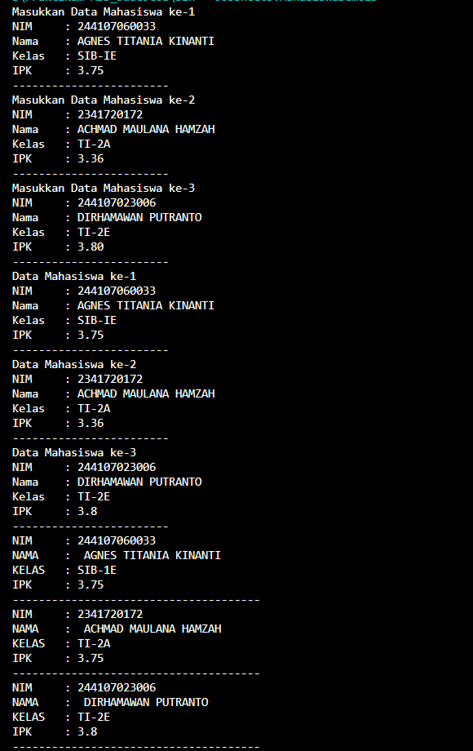

Jawaban pertanyaan 3.2.3:

1. Tidak, class yang akan dibuat sebagai array of object tidak harus selalu memiliki atribut sekaligus method. Karena sebuah class tetap bisa digunakan dalam array of object meskipun Cuma memiliki atribut tanpa method atau sebaliknya.
2. Untuk inisialisasi array baru dengan index sepanjang 3
3. Class Mahasiswa13 tidak memiliki konstruktor yang dideklarasikan secara eksplisit. Namun, pemanggilan “new Mahasiswa13()” tetap bisa dilakukan karena java secara otomatis menyediakan konstruktor default (tanpa parameter). Konstruktor default ini memungkinkan pembuatan objek tanpa argumen, walaupun atribut dalam class tetap memiliki nilai default (null untuk String dan 0.0 untuk float). Jika class Mahasiswa13 memiliki konstruktor dengan parameter, maka konstruktor default tidak akan ada kecuali didefinisikan secara manual.
4. Untuk membuat objek baru untuk ditampilkan dalam array dan mengisi atribut secara manual
5. Memisahkan class dan method `main` dalam pemrograman Java merupakan penerapan yang baik karena mendukung prinsip Pemrograman Berorientasi Objek (OOP), terutama dalam hal enkapsulasi dan modularitas. Dengan memisahkan class, setiap class dapat memiliki tanggung jawabnya sendiri, seperti class `Mahasiswa` yang hanya berisi atribut dan method, sedangkan class ‘main’ hanya bertugas untuk menjalankan program. Hal ini membuat kode lebih mudah dipahami, dikelola, serta diperluas tanpa harus mengubah seluruh struktur program. Selain itu, pemisahan ini mempermudah pengembangan dan pemeliharaan kode karena memungkinkan perubahan pada class tertentu tanpa mempengaruhi bagian lain dari program. Dengan struktur yang terorganisir, kita juga dapat membuat banyak objek tanpa harus mendeklarasikan ulang atribut dan method, sehingga lebih efisien pastinya, serta memungkinkan penggunaan ulang kode di berbagai program lain.

Jawaban pertanyaan 3.3.3:

1. 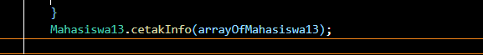
2. Karena belum membuat objek tapi langsung mengisi atribut, artinya dalam array tersebut belum dibuat objeknya
3. Karena array sebelumnya sama dengan array yang baru

‘

1. Kode program MataKuliah13

package Jobsheet3;

public class MataKuliah13 {

    public String kode;

    public String nama;

    public int sks;

    public int jumlahJam;

    public MataKuliah13(String kode, String nama, int sks, int jumlahJam) {

        this.kode = kode;

        this.nama = nama;

        this.sks = sks;

        this.jumlahJam = jumlahJam;

    }

}

1. Kode program MataKuliahDemo13

package Jobsheet3;

import java.util.Scanner;

public class MataKuliahDemo13 {

    public static void main(String[] args) {

        Scanner input = new Scanner(System.in);

        MataKuliah13[] arrayOfMataKuliah13 = new MataKuliah13[3];

        String kode, nama;

        int sks, jumlahJam;

        for (int i = 0; i < 3; i++) {

            System.out.println("Masukkan Data Mata Kuliah ke-" + (i + 1));

            System.out.print("Kode Mata Kuliah: ");

            kode = input.nextLine();

            System.out.print("Nama Mata Kuliah: ");

            nama = input.nextLine();

            System.out.print("SKS Mata Kuliah: ");

            sks = input.nextInt();

            System.out.print("Jumlah Jam Mata Kuliah: ");

            jumlahJam = input.nextInt();

            input.nextLine();

            arrayOfMataKuliah13[i] = new MataKuliah13(kode, nama, sks, jumlahJam);

            System.out.println("----------------------------");

        }

        System.out.println("\nData Mata Kuliah yang Telah Dimasukkan:");

        for (int i = 0; i < 3; i++) {

            System.out.println("Mata Kuliah ke-" + (i + 1));

            System.out.println("Kode: " + arrayOfMataKuliah13[i].kode);

            System.out.println("Nama: " + arrayOfMataKuliah13[i].nama);

            System.out.println("SKS: " + arrayOfMataKuliah13[i].sks);

            System.out.println("Jumlah Jam: " + arrayOfMataKuliah13[i].jumlahJam);

            System.out.println("----------------------------");

        }

        input.close();

    }

}

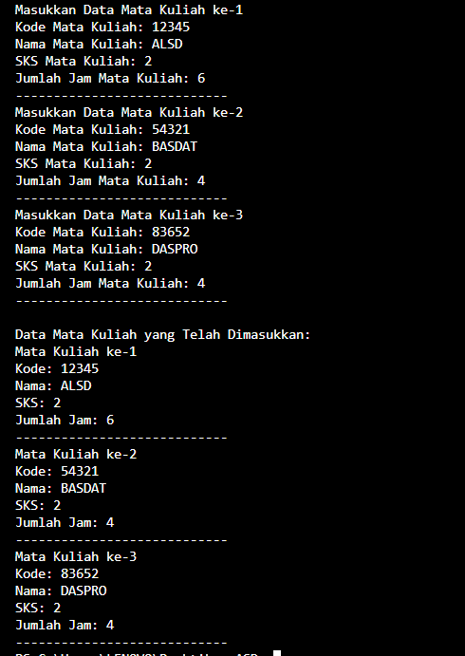Hasil dari kode program :

Jawaban pertanyaan 3.4.3:

1. Suatu class dapat memiliki lebih dari satu konstruktor melalui konstruktor overloading yang mana ini memungkinkan sebuah class memiliki beberapa konstruktor dengan parameter yang berbeda. Ini berguna buat memberikan fleksibilitas dalam pembuatan objek dengan berbagai cara
2. 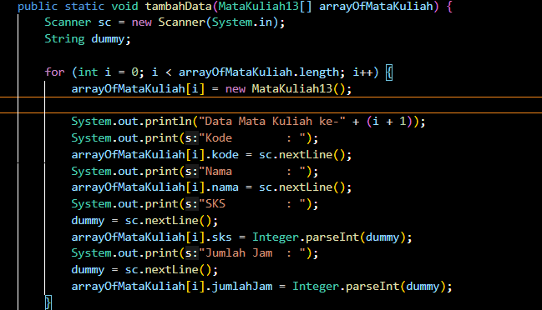
3. 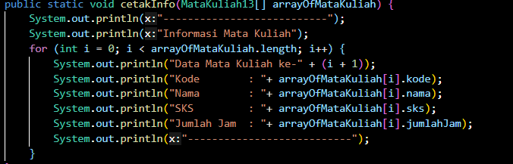

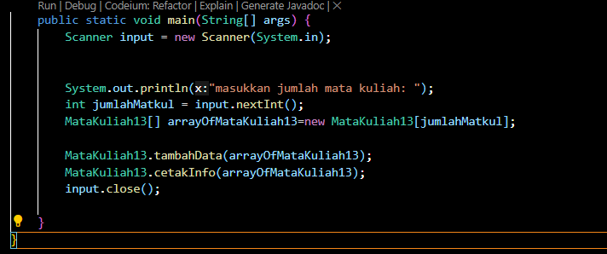

TUGAS

1. Kode program Dosen13

package Jobsheet3;

import java.util.Scanner;

public class Dosen13 {

    String kode;

    String nama;

    Boolean jenisKelamin;

    int usia;

    public Dosen13(String kode, String nama, Boolean jenisKelamin, int usia) {

        this.kode = kode;

        this.nama = nama;

        this.jenisKelamin = jenisKelamin;

        this.usia = usia;

    }

    public Dosen13() {

    }

    public static void tambahData(Dosen13[] arrayOfDosen) {

        Scanner sc = new Scanner(System.in);

        String dummy;

        for (int i = 0; i < arrayOfDosen.length; i++) {

            arrayOfDosen[i] = new Dosen13();

            System.out.println("Data Dosen ke-" + (i + 1));

            System.out.print("Kode            : ");

            arrayOfDosen[i].kode = sc.nextLine();

            System.out.print("Nama            : ");

            arrayOfDosen[i].nama = sc.nextLine();

            System.out.print("Jenis Kelamin   : (y=perempuan, n=laki-laki) ");

            String inputJK = sc.nextLine().toLowerCase();

            arrayOfDosen[i].jenisKelamin = inputJK.equals("y");

            System.out.print("Usia            : ");

            dummy = sc.nextLine();

            arrayOfDosen[i].usia = Integer.parseInt(dummy);

        }

    }

    public static void cetakInfo(Dosen13[] arrayOfDosen) {

        System.out.println("---------------------------");

        System.out.println("Informasi Dosen");

        int counter = 1;

        for (Dosen13 dosen : arrayOfDosen) {

            System.out.println("Data Dosen ke-" + counter);

            System.out.println("Kode            : " + dosen.kode);

            System.out.println("Nama            : " + dosen.nama);

            System.out.println("Jenis Kelamin   : " + (dosen.jenisKelamin ? "Perempuan" : "Laki-laki"));

            System.out.println("Usia            : " + dosen.usia);

            System.out.println("---------------------------");

            counter++;

        }

    }

}

1. Kode program DosenDemo13

package Jobsheet3;

import java.util.Scanner;

public class DosenDemo13 {

    public static void main(String[] args) {

        Scanner sc = new Scanner(System.in);

        System.out.print("Masukkan Jumlah Dosen : ");

        int jumlahDosen = sc.nextInt();

        Dosen13[] arrayOfDosen = new Dosen13[jumlahDosen];

        Dosen13.tambahData(arrayOfDosen);

        Dosen13.cetakInfo(arrayOfDosen);

        DataDosen13.dataSemuaDosen(arrayOfDosen);

        DataDosen13.jumlahDosenPerJenisKelamin(arrayOfDosen);

        DataDosen13.rerataUsiaDosenPerJenisKelamin(arrayOfDosen);

        DataDosen13.infoDosenPalingTua(arrayOfDosen);

        DataDosen13.infoDosenPalingMuda(arrayOfDosen);

        sc.close();

    }

}

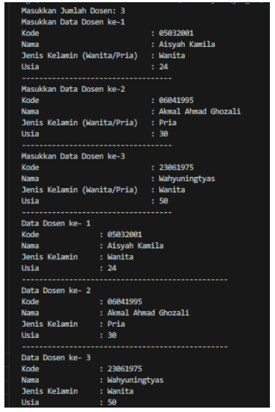

Hasil dari Kode Program :

1. Kode program DataDosen13

package Jobsheet3;

public class DataDosen13 {

    public static void dataSemuaDosen(Dosen13[] arrayOfDosen) {

        System.out.println("---------------------------");

        System.out.println("Informasi Dosen");

        int counter = 1;

        for (Dosen13 dosen : arrayOfDosen) {

            System.out.println("Data Dosen ke-"+ counter);

            System.out.println("Kode            : "+ dosen.kode);

            System.out.println("Nama            : "+ dosen.nama);

            System.out.println("Jenis Kelamin   : " + (dosen.jenisKelamin ? "Perempuan" : "Laki-laki"));

            System.out.println("Usia            : "+ dosen.usia);

            System.out.println("---------------------------");

            counter++;

        }

    }

    public static void jumlahDosenPerJenisKelamin(Dosen13[] arrayOfDosen) {

        int jumlahLakiLaki = 0;

        int jumlahPerempuan = 0;

        for (Dosen13 dosen : arrayOfDosen) {

            if (dosen.jenisKelamin) {

                jumlahPerempuan++;

            } else {

                jumlahLakiLaki++;

            }

        }

        System.out.println("Jumlah Dosen Perempuan : "+ jumlahPerempuan);

        System.out.println("Jumlah Dosen Laki-laki : "+ jumlahLakiLaki);

    }

    public static void rerataUsiaDosenPerJenisKelamin(Dosen13[] arrayOfDosen) {

        int jumlahLakiLaki = 0;

        int jumlahPerempuan = 0;

        int totalUsiaLakiLaki = 0;

        int totalUsiaPerempuan = 0;

        for (Dosen13 dosen : arrayOfDosen) {

            if (dosen.jenisKelamin) {

                jumlahPerempuan++;

                totalUsiaPerempuan += dosen.usia;

            } else {

                jumlahLakiLaki++;

                totalUsiaLakiLaki += dosen.usia;

            }

        }

        System.out.println("Rerata Usia Dosen Perempuan : "+ (totalUsiaPerempuan / jumlahPerempuan));

        System.out.println("Rerata Usia Dosen Laki-laki : "+ (totalUsiaLakiLaki / jumlahLakiLaki));

    }

    public static void infoDosenPalingTua(Dosen13[] arrayOfDosen) {

        Dosen13 dosenTertua = arrayOfDosen[0];

        for (Dosen13 dosen : arrayOfDosen) {

            if (dosen.usia > dosenTertua.usia) {

                dosenTertua = dosen;

            }

        }

        System.out.println("Dosen Tertua");

        System.out.println("Kode            : "+ dosenTertua.kode);

        System.out.println("Nama            : "+ dosenTertua.nama);

        System.out.println("Jenis Kelamin   : " + (dosenTertua.jenisKelamin ? "Perempuan" : "Laki-laki"));

        System.out.println("Usia            : "+ dosenTertua.usia);

    }

    public static void infoDosenPalingMuda(Dosen13[] arrayOfDosen) {

        Dosen13 dosenTermuda = arrayOfDosen[0];

        for (Dosen13 dosen : arrayOfDosen) {

            if (dosen.usia < dosenTermuda.usia) {

                dosenTermuda = dosen;

            }

        }

        System.out.println("Dosen Termuda");

        System.out.println("Kode            : "+ dosenTermuda.kode);

        System.out.println("Nama            : "+ dosenTermuda.nama);

        System.out.println("Jenis Kelamin   : " + (dosenTermuda.jenisKelamin ? "Perempuan" : "Laki-laki"));

        System.out.println("Usia            : "+ dosenTermuda.usia);

    }

}